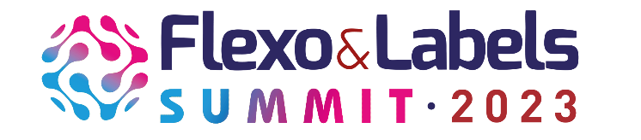

Flexo & Labels Summit 2023 debate tendências e desafios do segmento de flexografia, rótulos e etiquetas adesivas com palestrantes nacionais e internacionais

Nos dias 23 e 24 de maio acontecerá, no Centro de Convenções Rebouças em São Paulo, a primeira edição do Flexo & Label Summit, conferência internacional que trará temas pertinentes ao mercado de flexografia, rótulos e etiquetas adesivas com presença de palestrantes do Brasil e do exterior, que abordarão assuntos que giram em torno de tendências e desafios desses segmentos, como segurança, sustentabilidade, novas tecnologias, novos desenvolvimentos, entre outros.
Organizado pela InMotion, que também realiza a feira Flexo & Labels (que terá sua terceira edição em 2024), o evento contará ainda com uma área de exposição para a qual estão confirmadas grandes marcas, que mostrarão aos conferencistas suas novidades ao longo dos dois dias de seminário, como ARclad, Alpha Clicheria, Arconvert-Ritrama, Colacril Beontag, Bobst, Dugraf, Elkem, Etirama, Fedrigoni, Flexograv, KOR, Kromia, Laserflex, Maxcess Brasil, Nilpeter, OCQ, Oji Paper, Polpel, RS Autoadesivos, SunChemical, entre outras.
As inscrições já estão abertas e podem ser feitas pelo link https://flexoelabelssummit.com.br/seminario/
O mundo em um mesmo evento
A pluralidade de visões sobre temas do mercado flexo e label será um dos grandes diferenciais do Flexo & Labels Summit 2023. Para tanto, a organização procurou trazer nomes de especialistas nacionais e internacionais, provenientes da Europa, EUA e América Latina, para dar vários pontos de vistas sobre o cenário atual e futuro do setor.
Estão confirmados nomes como Esteban Moya e Carolina Jaramillo (ambos da ARclad), Corey Michael Reardon, presidente e CEO da AWA, James Quirk, consultor internacional e editor da Label and Labeling, Morten B. Reitoft, editor da INKISH, Fernando Arendar, fundador do Nitid Studio, Mauricio Medici, diretor da Prakolar SATO, Marcos Iorio, consultor com foco em ESG, Eco Design e responsabilidade socioambiental.
“Planejamos o Flexo & Labels Summit 2023 para ser um evento completo que acontecerá a cada dois anos, entre as feiras Flexo & Labels, para que o mercado encontre uma fonte de informação e atualização de alta qualidade, unindo palestras e networking com alguns dos principais fabricantes e fornecedores do segmento. Estamos muito felizes com o resultado desta primeira edição e esperamos que o evento cresça exponencialmente nos próximos anos”, diz Marcia Romano, organizadora da conferência e diretora da InMotion.
A programação completa está disponível no link https://flexoelabelssummit.com.br/summit2023/

Premiações
O Flexo & Labels Summit também reunirá o mercado para celebrar duas importantes premiações.
No dia 23 de maio, a partir das 19h, acontecerá a entrega do 8º Prêmio ABIEA de Excelência em Etiquetas e Rótulos Autoadesivos Umberto Giannobile contará com 18 categorias, divididas em quatro principais grupos: Marketing – Produto Final, Processos de Impressão, Produtos e Inovação. Para saber como participar e inscrever seu trabalho, acesse: https://www.abiea.org.br/premio-abiea
No dia 24 de maio, a partir das 18h, a conferência será palco da entrega do prêmio Ícones da Flexografia, que visa homenagear personalidades do setor em diferentes áreas. Saiba mais e vote em https://flexoelabelssummit.com.br/icones-da-flexografia/

